NARAVOSLOVJE- PRAVE IN NADOMESTNE KORENINE- pišeš v svoj zvezek; dela je za dve šolski uri in delaj s svojim tempom

1.
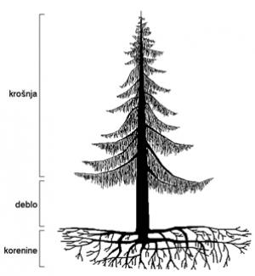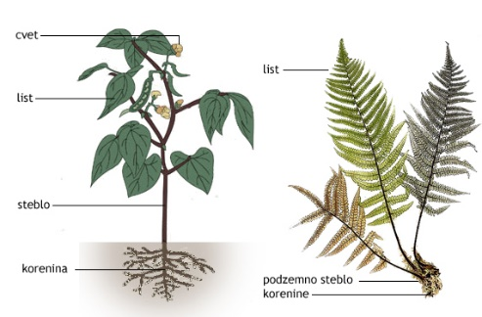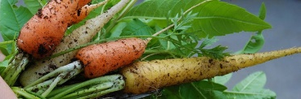

Ali si znal- a napisati tri osnovne naloge korenin?
- Pritrjevanje v podlago
- Srkanje vode z mineralnimi snovi iz zemlje
- Kaj pa tretja naloga? Pomisli na odebeljeno glavno korenino korenja.

2.Odgovori v zvezek.
Kje korenina raste?
Katere korenine ješ?
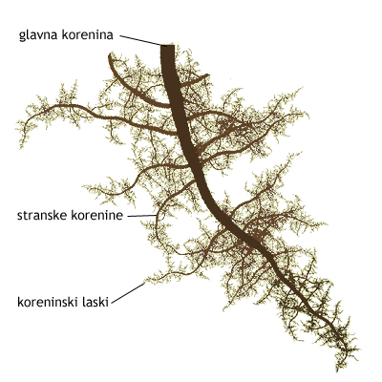
3. Skiciraj koreninski vršiček Označi njegove dele- koreninska čepica, rastni del, srkalni del, prevajalni del. 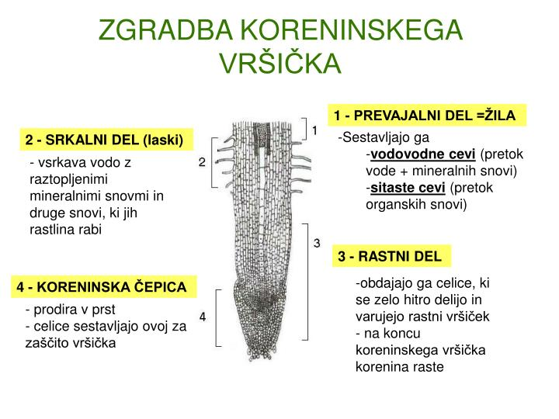
Kakšno nalogo ima posamezni del?
Zakaj moraš paziti, ko presajaš rastline, da je ob koreninah še prst?
Zadnji odgovor mi napiši na mojo elektronsko pošto- darja.sega@guest.arnes.si ( Želim videti in prebrati odziv vseh učencev, ki mi imate možnost poslati odgovor. Odgovore ste mi do sedaj že poslali približno polovica učencev iz vsakega šestega razreda.)

4. Poznamo različne vrste nadomestnih korenin in ali katere ješ( razmisli)?
Nadomestne korenine- odebeljene stranske korenine- dalija, šopasti koreninski sistem in oporne korenine- koruza, zračne korenine- monstera, orhideja, oporne korenine- bršljan, sesalne korenine- bela omela( zajeda drevo).
Nadomestne korenine so v učbeniku na strani 21- skiciraj eno rastlino in napiši vrste njenih korenin.

5. Ponavljanje- iskalnik google chrome ali kateri drug- i učbenik- naravoslovje6-KAZALO-Živa narava- rastlinski organi(stran 127 do strani 138). Prebereš, rešiš, povežeš, pogledaš,…
Spustiš steblo in olesenelo steblo.

Želim ti veliko zabavnega dela ob razmišljanju, katere korenine ješ.

Učiteljica, Darja Šega

